

☆うきうき☆わくわく☆子育て支援だより


新緑のまぶしい季節となりました。
保育園では、新しい環境に少しずつ慣れ
始めた子どもたちが戸外で元気よく
遊んだり、友達と笑顔で過ごす時間が
増えて来ました。マスク生活も任意と
なり、外出する機会も増えていくこと
でしょう。
このおてがみでは、2か月に一度のペース
で近隣の皆様を行事にお誘いしたり、その
季節ならではのちょっとしたお話を掲載
していきます。
どうぞよろしくお願いいたします。

令和5年5月1日発行
社会福祉法人 昭島愛育会 松中保育園

行事のお誘い



子どもと遊ぶ楽しさ
＊園庭開放・保育所体験
＝月〜金曜日AM10:00～11:00＝
保育園の遊具で遊びませんか？広い庭で同じ年齢の子どもたちと一緒に
遊んだり親子で過ごせます。保育所体験も受け付けています。参加費は無料です。
希望する方は、ぜひ「松中保育園」の
玄関でインターホンを押してください。
または、電話でお問い合わせください。

子どもは、目に見えるあらゆるものに対して「触ってみたい」「どのような
ものか知りたい」といった好奇心を
持ちます。大人にとっては「いたずら」や「意味・必要性のないこと」にしか
思えなくても、子どもにとっては
「好奇心を満たすため」の重要な行動
です。子どもの様子を見守りながら
一緒になって楽しむ事が、´今´の
子どもを知るヒントになります。


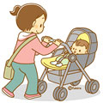

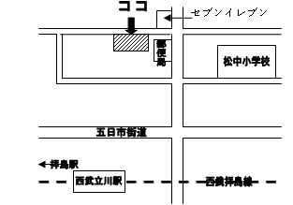
≪松中保育園≫TEL042-531-9438
〒190-0033 立川市一番町5-8-25
HP：http://ｗｗｗ.matsunakahoikuenn.jp/

ホームページも是非
ご覧ください。

